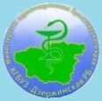
Краевое государственное бюджетное учреждение здравоохранения «Дзержинская РБ»

Пресс-релиз
По реализации национального проекта модернизация первичного звена здравоохранения в рамках государственной программы Красноярского края «Развитие здравоохранения» по состоянию на 01.03.2023 г.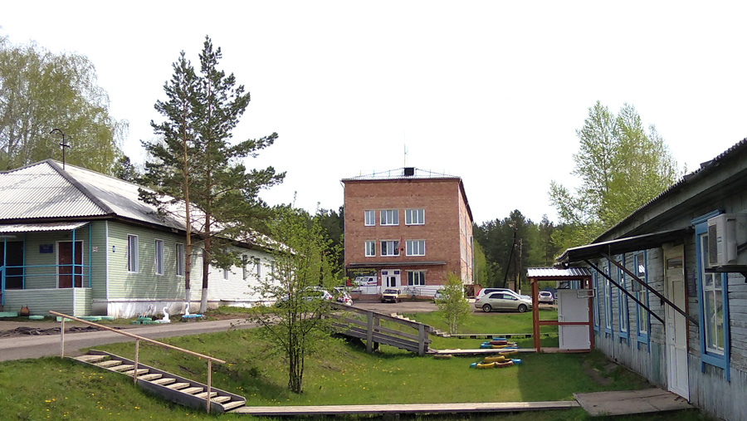
Численность населения района-12533 человек
в том числе:
взрослое население-9422 человек
дети-3111
Общее количество ФАП-17
Передвижной комплекс ФАП-1
Численность населения на ФАП-6108 человек
По программе модернизации первичного звена здравоохранения выделено бюджетных ассигнований :
В 2022 г. -1000,0 тыс. рублей на изготовление и экспертизу проектно-сметной документации,
использовано-724,8 тыс. рублей
на сумму экономии 275,2 тыс. рублей приобретено медицинское оборудование в хирургическое отделение (стол перевязочный с электроприводом, кислородный концентратор)
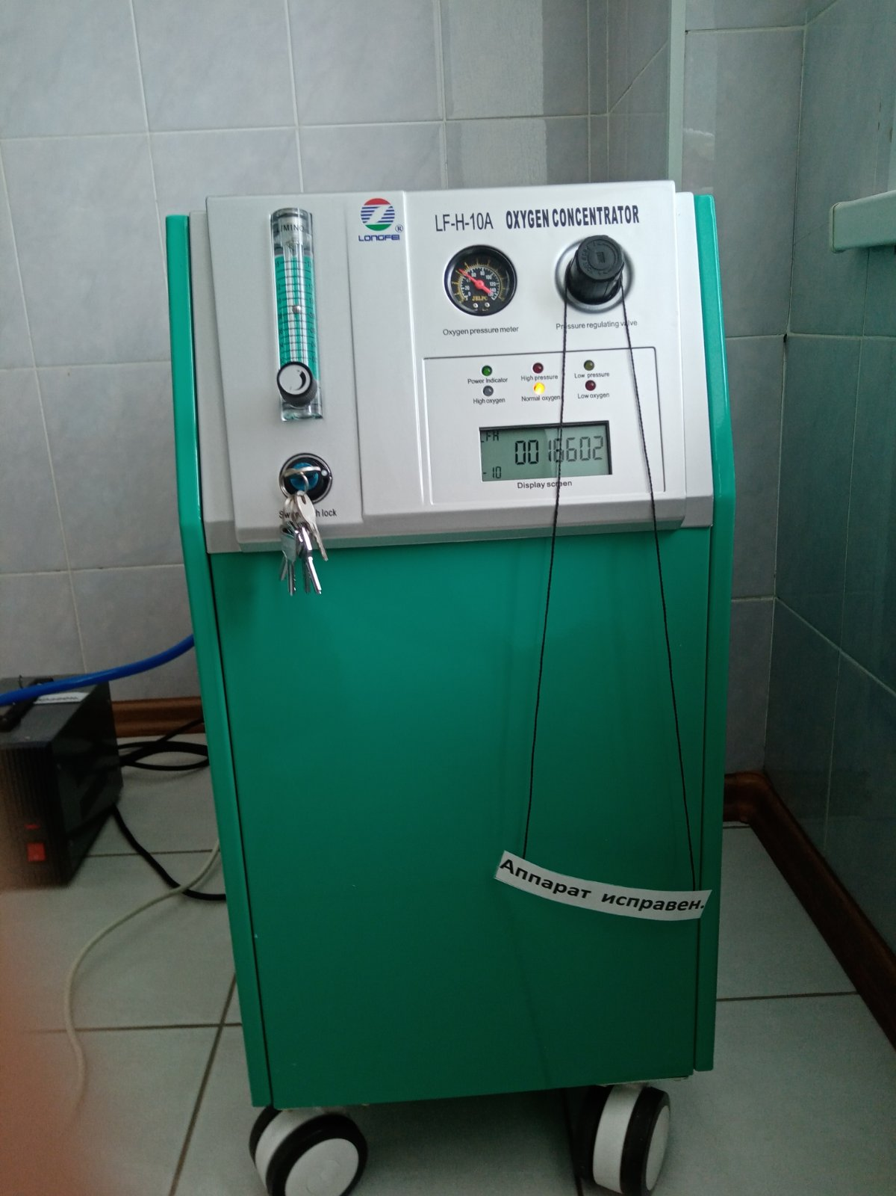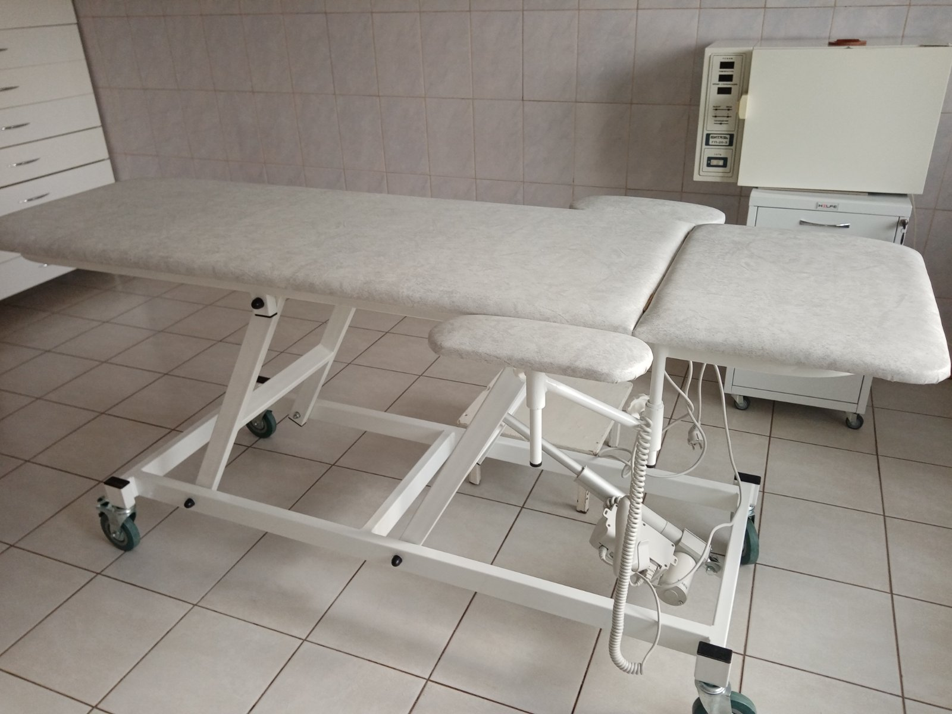
В 2023 г. -16000, тыс. рублей на капитальный ремонт здания поликлиники.
Дата окончания работ по капитальному ремонту здания поликлиники 01.09.2023 г.

